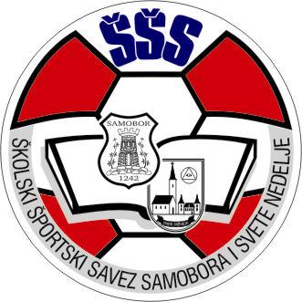
AKTIVNOSTI - ZIMSKI SPORTKO
OD 27.12. 2021. DO 07. 01. 2022. GODINE

KLIZALIŠTE ZA UČENIKE OSNOVNIH ŠKOLA
SVAKI RADNI DAN , od 27.12. 2021. do 07.01.2022., OD 13,00 DO 14,30 SATI

NOGOMETNI TURNIR OSNOVNIH ŠKOLA – GRADA SAMOBORA
– DVORANA OŠ B.TONI, SAMOBOR- 27.,28., i 29. 12. 2021.
27. i 28. 12. Od 8,00 do 16,00 sati
29. 12. Od 8,00 do 14,00 sati

NOGOMETNI TURNIR OSNOVNIH ŠKOLA – GRADA SVETA NEDELJA
– DVORANA OŠ V. DEŠČAK, NOVAKI- 28. i 29. 12. 2021. - OD 8,00 DO 16,00 SATI

NOGOMETNI TURNIR SREDNJIH ŠKOLA
- DVORANA SREDNJIH ŠKOLA- 28., 29. i 30. 12. 2021.
28. i 29.12 od 8,00 DO 16,00 SATI
30. 12. Od 8,00 do 14,00 sati

ODBOJKA 3+3 OSNOVNIH ŠKOLA
– DVORANA OŠ B.TONI - 03. i 04. 01. 2022. - OD 09,00 DO 14,00 SATI

AKTIVNOSTI U OŠ M. LANGA, BREGANA
– DVORANA OŠ M. LANGA, BREGANA, 27, 28. i 29. 12. 2021. - OD 17,00 DO 20,00 SATI

AKTIVNOSTI U OŠ M. ŠILOBODA, SV. MARTIN POD OKIĆEM
DVORANA OŠ M.ŠILOBODA, 27., 28. i 29. 12. 2021. OD 09,00 DO 12,00 SATI

AKTIVNOSTI U OŠ RUDE, RUDE
DVORANA OŠ RUDE, 03., 04. i 05. 01. 2022. OD 09,00 DO 12,00 SATI

OTVORENA VRATA ZA SREDNJE ŠKOLE
– DVORANA SREDNJIH ŠKOLA, 03. i 04. 01. 2022. - OD 09,00 DO 13,00 SATI

TAJNIK ŠŠS:
ZDRAVKO FRAJT,prof.

